МГТУ им. Н.Э. Баумана

**Дисциплина электроника**

**Лабораторный практикум №7**

по теме: «Обработка данных эксперимента»

«УСИЛИТЕЛИ»

Работу выполнил:

студент группы ИУ7-36Б

Нгуен Ань Тхы

Москва 2019

**Цель работы** – получить навыки в использовании базовых возможностей программы Microcap и знания при исследовании и настройке усилительных и ключевых устройств на биполярных и полевых транзисторах.

**БИПОЛЯРНЫЙ ТРАНЗИСТОР**

**Эксперимент 7. Характеристики полевого транзистора**

1. В режиме DC определить передаточные характеристики полевого транзистора с управляющим p – n – переходом (NJFET) и МОП – транзистора.

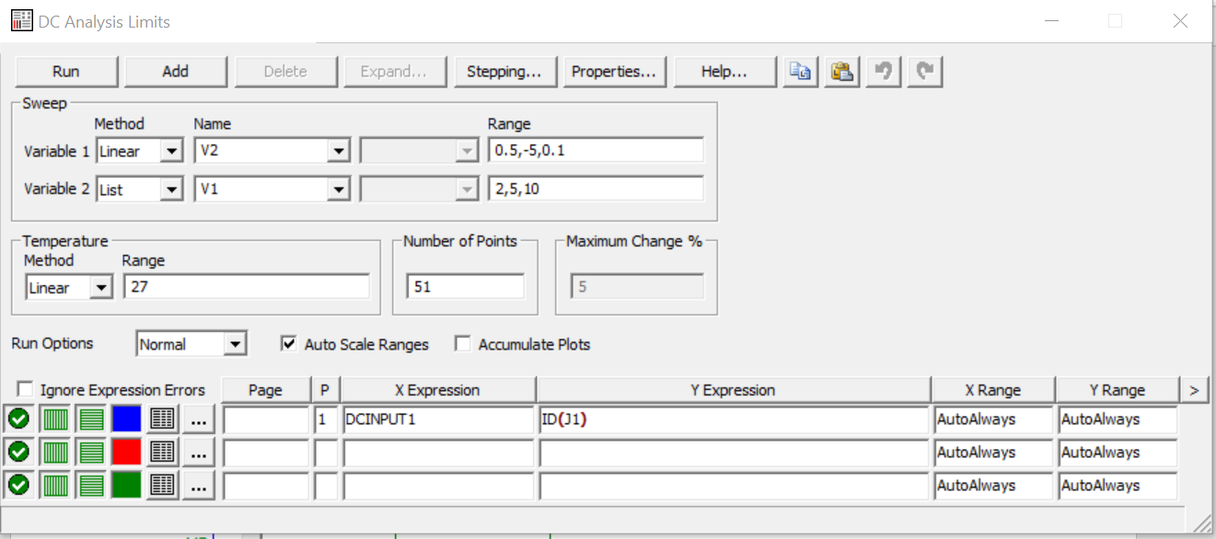

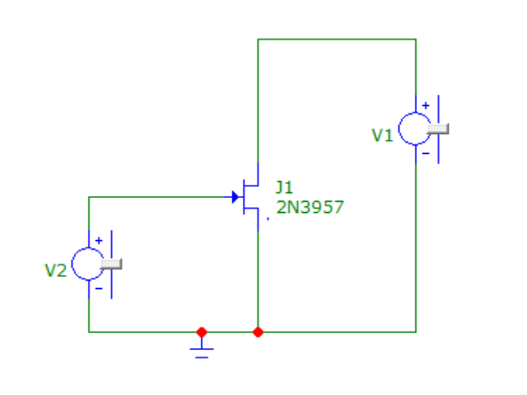

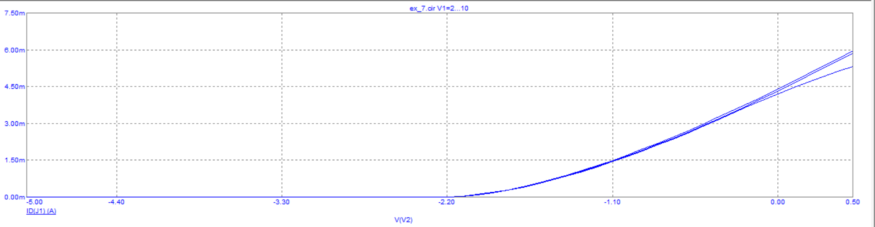

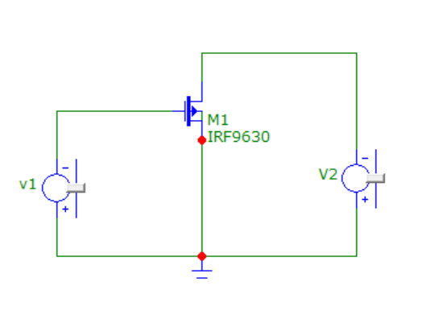

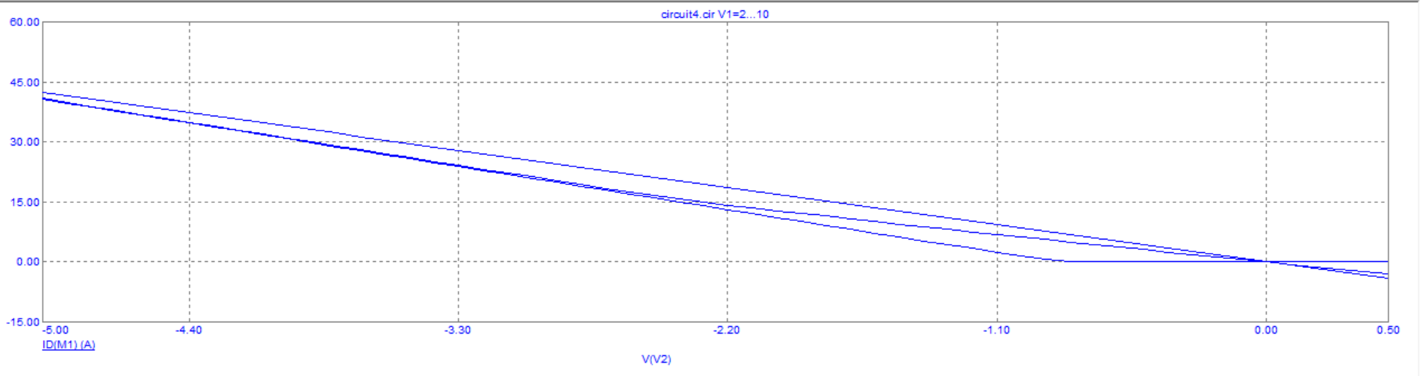

2. В режиме DC определить выходные характеристики полевого транзистора с управляющим p – n – переходом (JFET) и МОП транзистора (четные номера заданий используют NMOS, нечетные – PMOS).

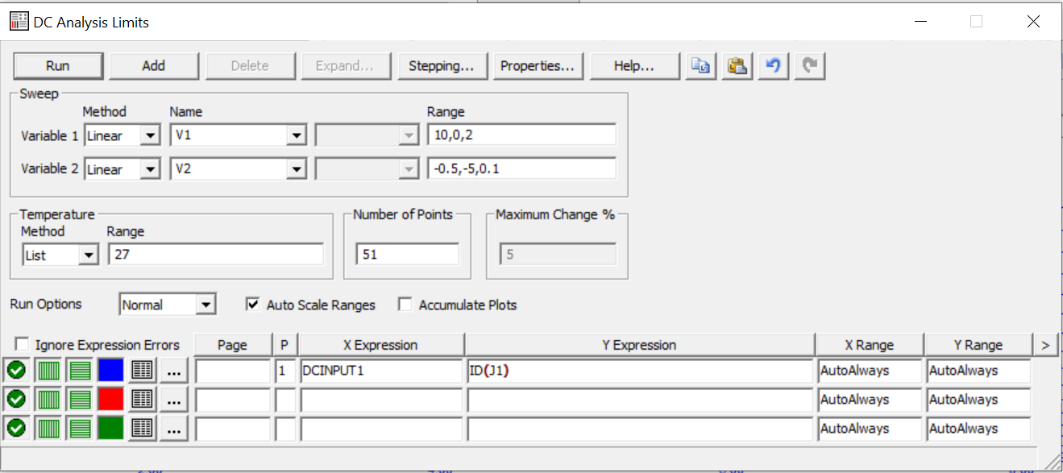

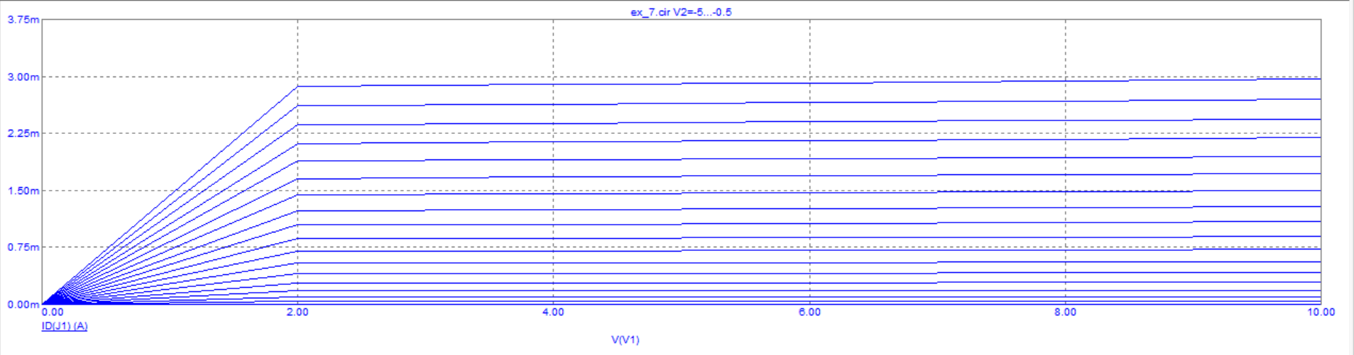

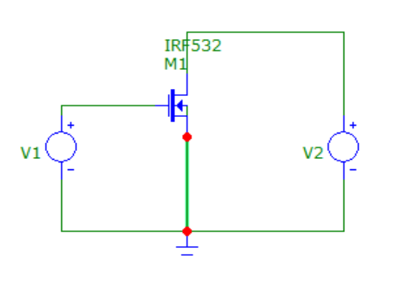

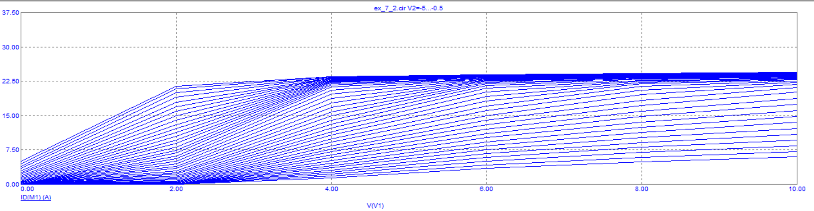

3. Включить JFET по схеме с общим истоком и цепью автосмещения (рис.7-8). Подать на вход гармонический сигнал 20mV частотой 1 кГц и определить коэффициент усиления по напряжению.

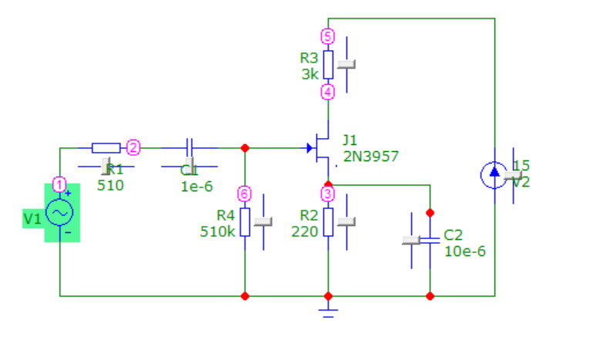

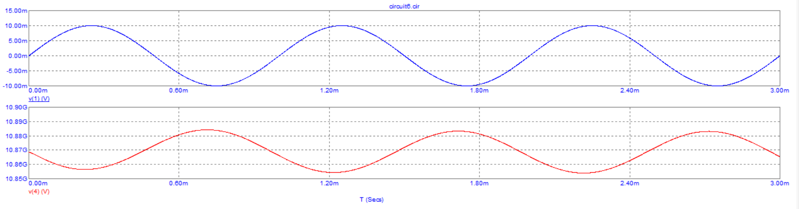

**Эксперимент 8. Полевой транзистор в импульсном режиме**

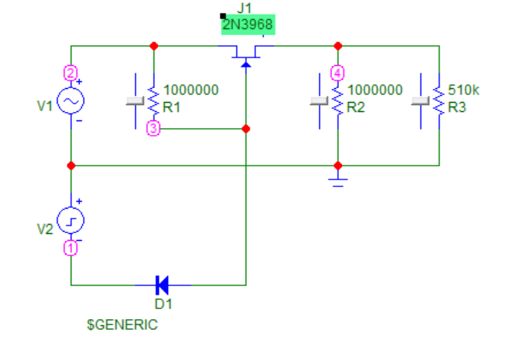

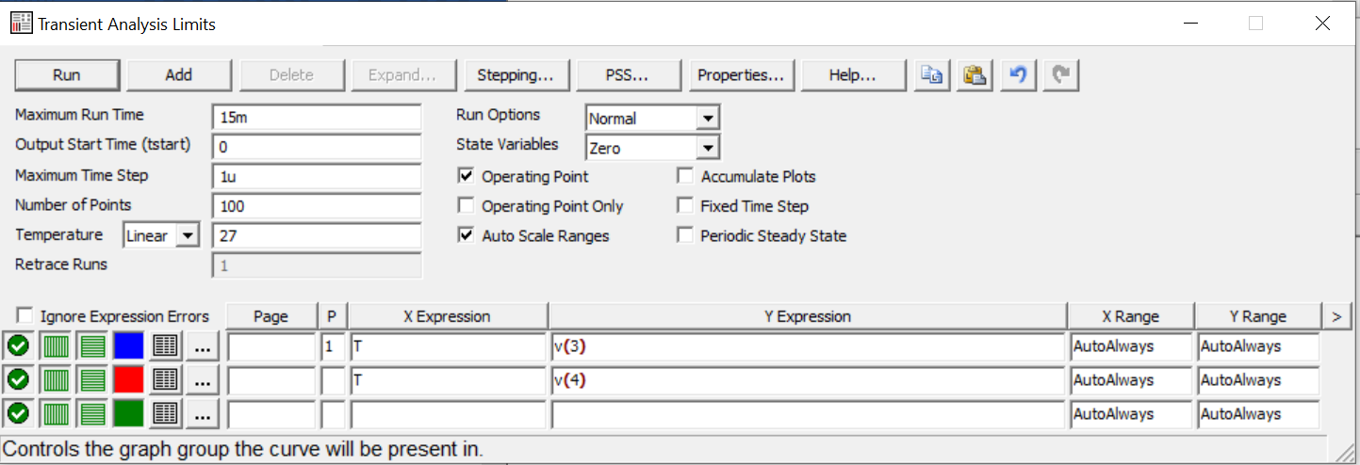

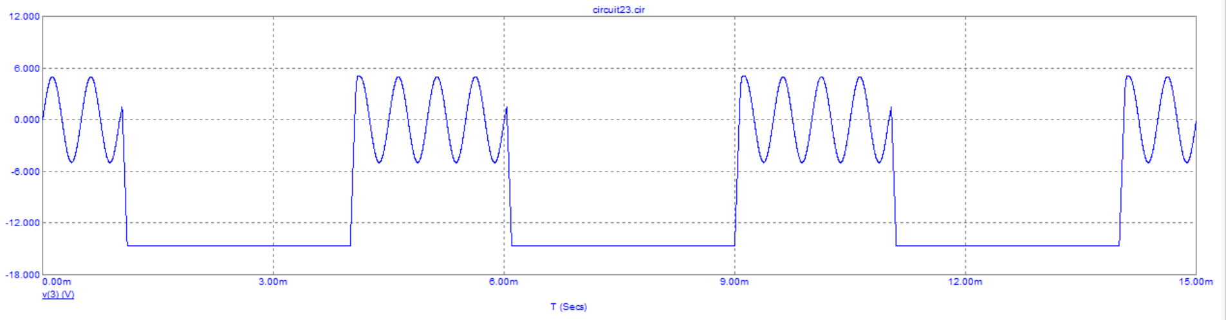

**Эксперимент 9. Инвертор на основе КМОП ключа**

1. Собрать схему КМОП цифрового ключа

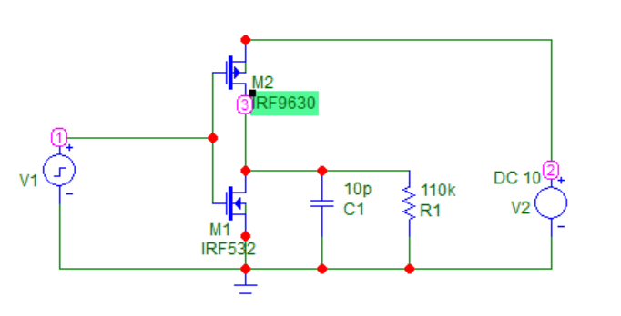

2) получить передаточную характеристику

транзисторы из задания условно комплементарны:

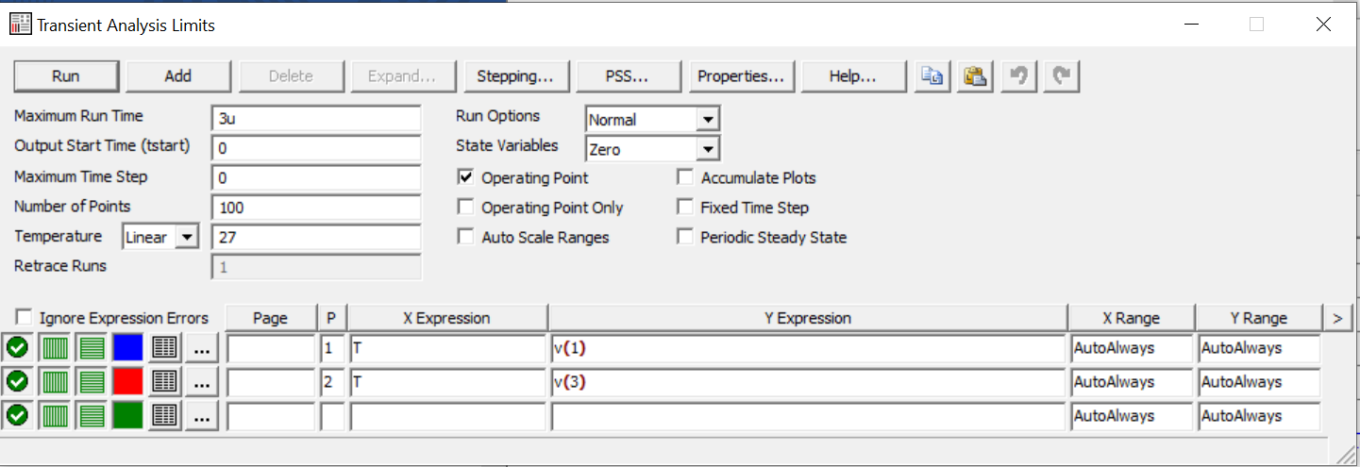

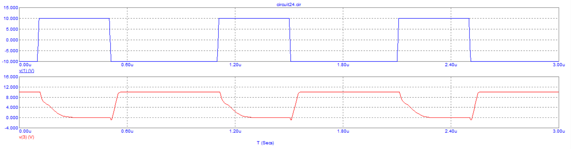

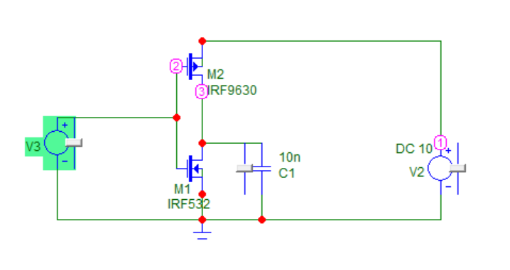

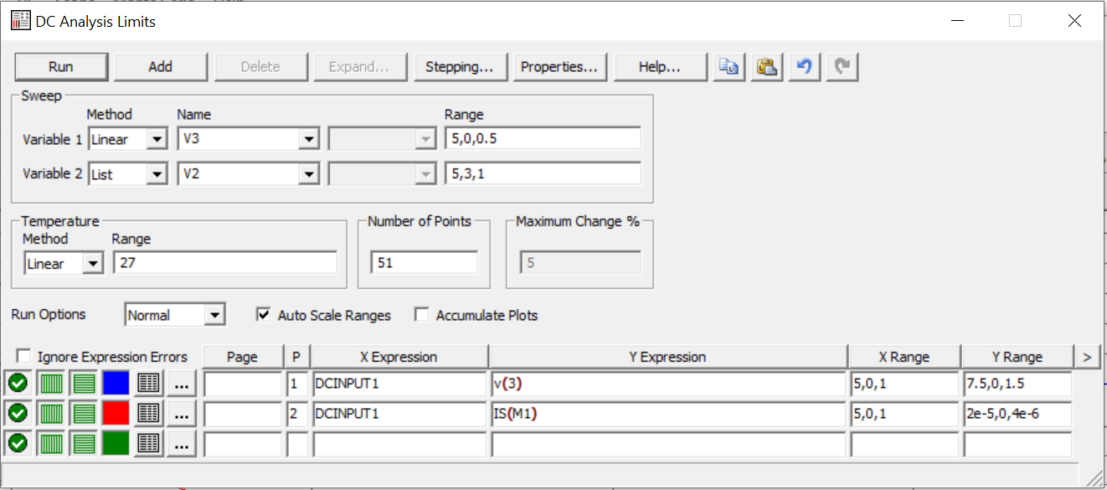 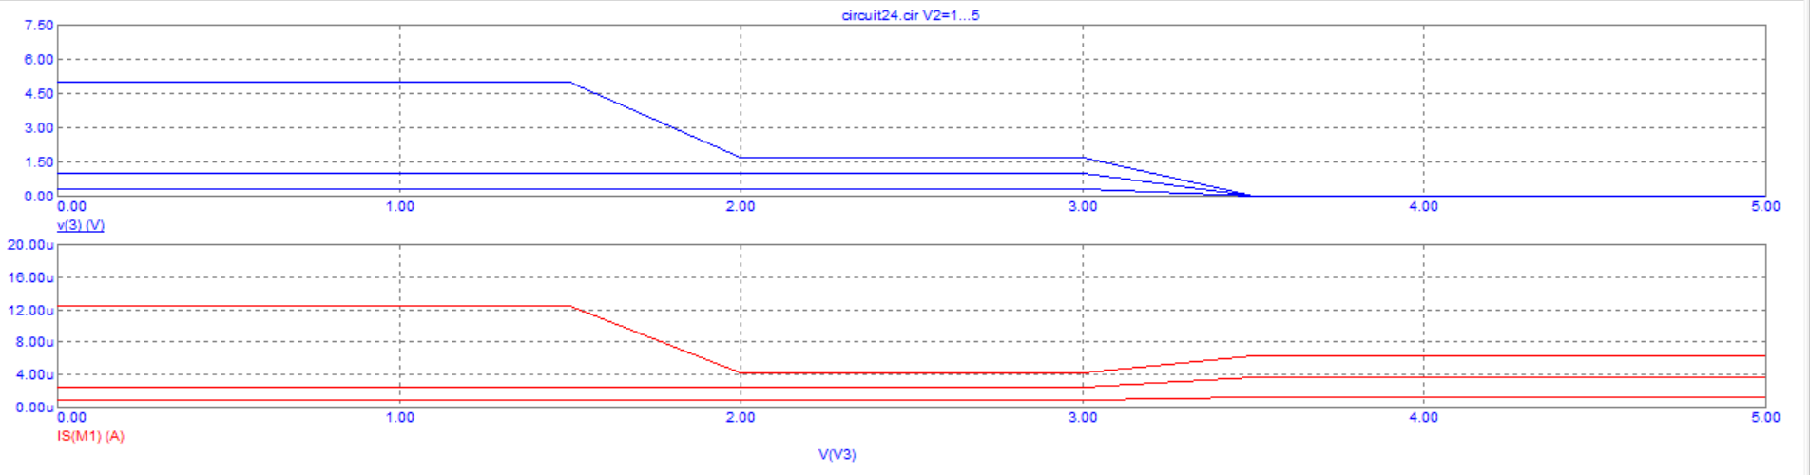

3). Собрать стенд для исследования работы логического элемента 2И-НЕ на полевых транзисторах NMOS и PMOS:

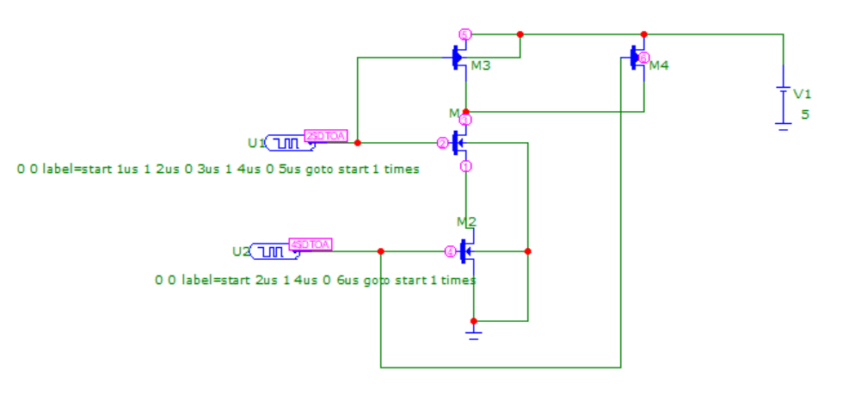

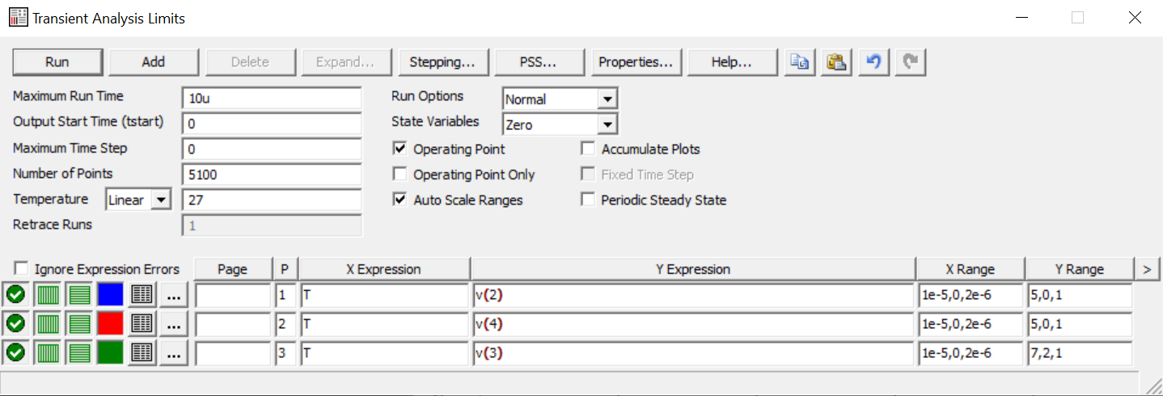

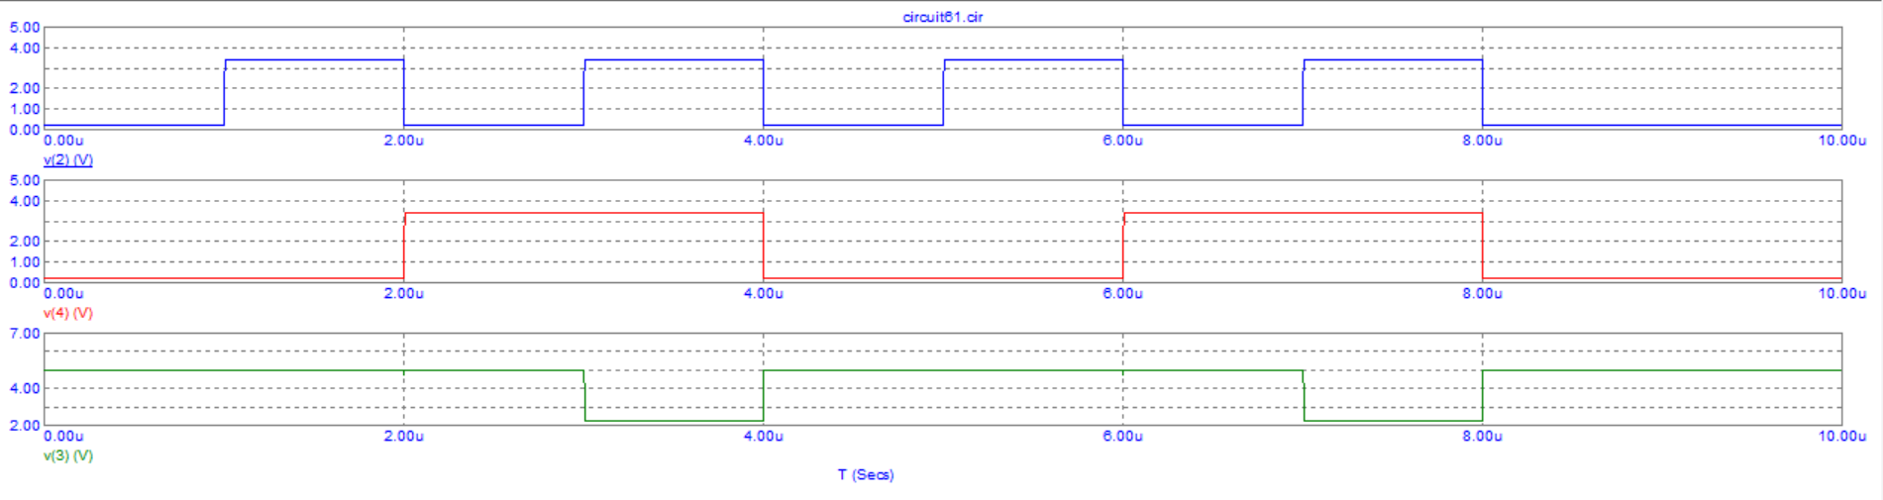

4). Если схема работает неудовлетворительно (задержки и отсутствие срабатывания), причина в уровне входного сигнала, недостаточного для КМОП (порог срабатывания 3.5 В).

